OS-2026061501
鼎呱呱-黄鸣华OKAY 小徐

单个贴标签
3003-4 四联杂志架：40箱
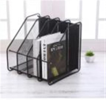

3003-5折叠杂志架：10箱
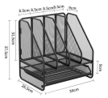

预期发货时间：06/25

